Cómo Imprimir el Poster de Liderazgo con Humildad y Equilibrio

El póster de Liderazgo con Humildad y Equilibrio mide 297 x 420 mm (11 x 17 pulgadas). Para imprimir el póster en una hoja de Excel estándar, por favor siga los siguientes pasos:

* Abra el document PDF
* Vaya al menú de Archivo -> Imprimir
* Seleccione Ajustar **o** Reducir tamaño excesivo de páginas:

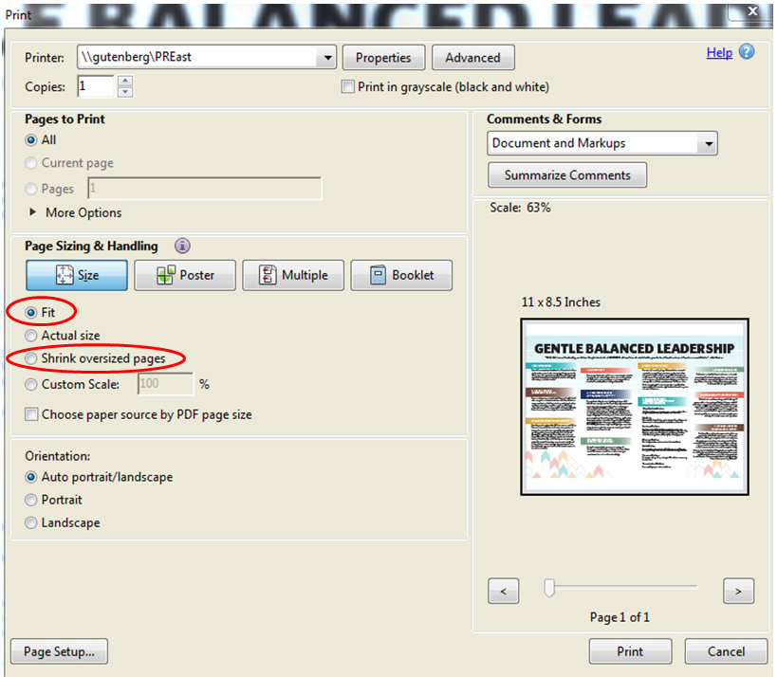

* Seleccione Imprimir